Московский государственный технический

университет им. Н.Э. Баумана

Курс «Основы информатики»

Отчёт по лабораторной работе №5

«Сортировка одномерного численного массива»

Факультет «Информатика и система управления»

Кафедра ИУ5 «Система обработки информации и управления»

Проверил:

Преподаватель каф. ИУ5

Аксёнова М.В.

Подпись и дата:

Выполнил:

Студент группы ИУ5-13Б

Пермяков Дмитрий Кириллович

Подпись и дата:

**Постановка задачи.**

Отсортировать числовой массив методом выбора максимального (минимального) элемента и методом пузырькового всплытия. По окончании сортировки вывести отсортированный массив и количество сделанных сравнений и перестановок элементов.

Сравнить быстродействие алгоритмов, которое определяется числом сравнений и перестановок, для исходного не отсортированного массива и для исходного массива, отсортированного в прямом и обратном порядке.

Исследовать зависимость быстродействия от размера массива. Возможность изменения длины массива реализуйте с помощью динамического массива, а для его инициализации используйте датчик случайных чисел (см. Приложение 1). Результаты исследования выведите в виде отформатированной таблицы.

**Разработка алгоритма.**

Переменные: int com, cw –кол-во перестановок и сравнений, int size – длина массива, int* arr[], arr2[], arr3[], arr4[] -массивы для каждого из методов, int n[] – массив, содержащий длины массивов {5 50 500}

**Функции:**

void fillarray(int* arr, const int size) – принимает массив и его длину, и заполняет массив случайными числами.

void printarr(int* arr, const int size)- принимает массив и его длину, и считывает содержимое массива

void minmax(int* arr, const int size, int& com, int& sw, bool flag)- принимает массив, его длину, кол-во сравнение и перестановок и переменную буловского типа, для сортировки массива как по возрастанию, так и по убыванию. МЕТОД: минмакс

void water(int* arr, int size, int& com, int& sw, bool flag)- Метод сортировки капелькой, принимает значения, аналогично методу минмакс

**блок-схемы.**

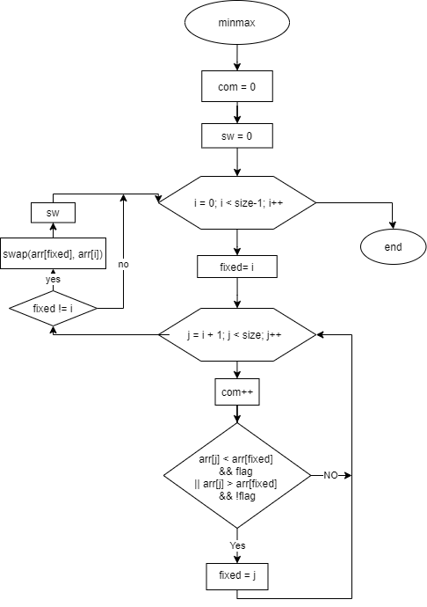 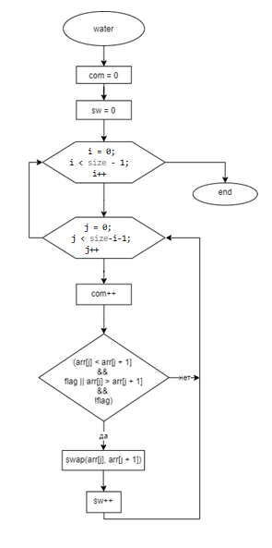

**Блок-схема метода минмакс метод капелька**

**Код программы:**

**Main:**

#include "Header.h"

void main(){

int com = 0;

int sw = 0;

srand(time(NULL));

int size = 5;

// первый массив

int* arr = new int[size];

fillarray(arr, size);

cout << "Our Array:" << endl;

printarr(arr, size);

// второй массив

int* arr2 = new int[size];

for (int i = 0; i < size; i++)

arr2[i] = arr[i];

cout << endl;

// сортировка методом минмакс

cout << "\x1b[31mOur Array after the minmax sorting:\x1b[0m" << endl << endl;

minmax(arr2, size, com, sw, true);

cout << "The first sorting to up" << endl;

printarr(arr2, size);

cout << "comparison: " << com << " | swaps: " << sw << endl;

cout << endl;

minmax(arr2, size, com, sw, true);

cout << "The second sorting to up" << endl;

printarr(arr2, size);

cout << "comparison: " << com << " | swaps: " << sw << endl;

cout << endl;

minmax(arr2, size, com, sw, false);

cout << "The first sorting to down" << endl;

printarr(arr2, size);

cout << "comparison: " << com << " | swaps: " << sw << endl;

cout << endl;

// сортировка методом пузырька

cout << "\x1b[31mOur array after the bubble sorting:\x1b[0m" << endl << endl;

water(arr, size, com, sw, false);

cout << "The first sorting to up" << endl;

printarr(arr, size);

cout << "comparison: " << com << " | swaps: " << sw << endl;

cout << endl;

water(arr, size, com, sw, false);

cout << "The second sorting to up" << endl;

printarr(arr, size);

cout << "comparison: " << com << " | swaps: " << sw << endl;

cout << endl;

water(arr, size, com, sw, true);

cout << "The sorting to down" << endl;

printarr(arr, size);

cout << "comparison: " << com << " | swaps: " << sw << endl;

delete[] arr2;

delete[] arr;

cout << "__________________________" << endl;

// Задание 2.

int n[]{ 5, 50, 500 };

int* arr3;

int* arr4;

cout << "method" << setw(13) << "|comparison" << '|' << setw(5) << "swaps" << '|' << endl;

for (int i = 0; i <= 2; i++) {

arr3 = new int[n[i]];

fillarray(arr3, n[i]);

arr4 = new int[n[i]];

for (int i = 0; i < n[i]; i++)

arr4[i] = arr3[i];

minmax(arr3, n[i], com, sw, true);

cout << setw(4) << "n=" << n[i] << endl;

cout << "Minmax" << setw(3) << '|' << setw(10) << com << '|' << setw(5) << sw << '|' << endl;

delete[] arr3;

fillarray(arr4, n[i]);

water(arr4, n[i], com, sw, false);

cout << "Bubble" << setw(3) << '|' << setw(10) << com << '|' << setw(5) << sw << '|' << endl;

delete[] arr4;

}

}

**Функции:**

#include "Header.h"

void fillarray(int* arr, const int size){

for (int i = 0; i < size; i++)

arr[i] = rand() % 100;

}

void printarr(int* arr, const int size){

for (int i = 0; i < size; i++)

cout << arr[i] << ' ';

cout << endl;

}

void minmax(int* arr, const int size, int& com, int& sw, bool flag)

{

sw = 0;

com = 0;

int fixed;

for (int i = 0; i < size - 1; i++){

fixed = i;

for (int j = i + 1; j < size; j++){

com++;

if (arr[j] < arr[fixed] && flag || arr[j] > arr[fixed] && !flag)

fixed = j;

}

if (fixed != i){

swap(arr[fixed], arr[i]);

sw++;

}

}

}

void water(int* arr, int size, int& com, int& sw, bool flag)

{

sw = 0;

com = 0;

bool ArrayAlreadySort;

for (int i = 0 ; i < size - 1; i++)

{

ArrayAlreadySort = true;

for (int j = 0; j < size-i-1; j++)

{

com++;

if (arr[j] < arr[j + 1] && flag || arr[j] > arr[j + 1] && !flag)

{

ArrayAlreadySort = false;

swap(arr[j], arr[j + 1]);

sw++;

}

}

if (ArrayAlreadySort) break;

}

}

**Заголовки**

#include <iostream>

#include <ctime>

#include "Header.h"

#include <iomanip>

using namespace std;

void fillarray(int* arr, const int size);

void printarr(int* arr, const int size);

void minmax(int* arr, const int size, int& com, int& sw, bool flag);

void water(int* arr, int size, int& com, int& sw, bool flag);

